# Modul 19 Populisme

Materialer: Politikkens kernestof s. 52-59

På timen anvendes <https://www.altinget.dk/artikel/danmarksdemokraterne-giver-folket-hvad-de-hungre-allermest-efter>

<https://www.altinget.dk/artikel/hvem-stemmer-paa-inger-stoejberg-og-co-bliv-klogere-paa-danmarksdemokraternes-vaelgere>

<https://danmarksdemokraterne.dk/parti/program/>

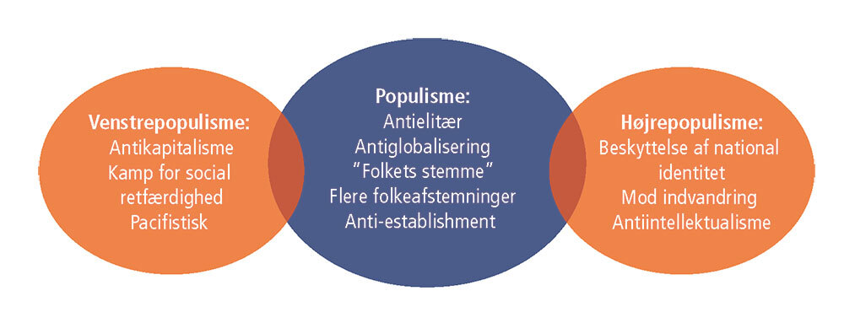

**Plenum:**

Hvad er populisme?

Hvorfor er populisme blevet en stærk strømning i disse år?

Hvordan kommer populismen til udtryk i Store bededagsdebatten?

**Gruppearbejde**: Danmarksdemokraterne - et populistisk parti?

Start med at læse artiklen her <https://www.altinget.dk/artikel/danmarksdemokraterne-giver-folket-hvad-de-hungre-allermest-efter> og lyt til de korte videoer på partiets hjemmeside (fordel dem mellem jer) <https://danmarksdemokraterne.dk/parti/program/>

Er partiet populistisk? Brug definitionen og giv eksempler.

Hvem er partiets vælgere og hvorfor? <https://www.altinget.dk/artikel/hvem-stemmer-paa-inger-stoejberg-og-co-bliv-klogere-paa-danmarksdemokraternes-vaelgere> brug grafikken ”Hvem stemmer på Danmarksdemokraterne”

Er populisme en demokratisk styrke eller en udfordring? Brug bogen og artiklen.

Styrke:

Udfordring: